Guía de conceptos textos no literarios
“La Noticia”

La noticia es un tipo de texto que cuenta un hecho de interés de la actualidad. Generalmente se difunde en diferentes medios de comunicación (radio, periódico, televisión, internet…)

La noticia es un relato breve y objetivo de algo que ha sucedido.
¿Deseas conocer los últimos acontecimientos del diario vivir? ¿Quieres saber lo último en la música de tu artista favorito o los resultados del partido de hoy? Leer noticias te mantendrá informado.
El contenido de una noticia debe responder a la mayoría de las siguientes preguntas:

¿Qué sucedió?
¿A quién le sucedió?
¿Cuándo sucedió?
¿Dónde sucedió?
¿Por qué sucedió?
¿Cómo sucedió?

Quién: la persona y organización involucrada.
Qué: el hecho noticioso en sí.
Porqué: las razones o causas.
Dónde: el lugar donde ocurrieron los hechos.
Cuándo: cifras asociadas sobre la información.

Características que debe tener una noticia
Debe tener actualidad: es importante que la noticia comunique un acontecimiento recién descubierto, anunciado o producido. No debemos olvidar lo que no es actual no representa una noticia.
Debe ser novedosa: a pesar de que el periodista esté relatando un acontecimiento que no es 100 % novedoso, debe buscar algún detalle que sea novedoso para el ciudadano.
La noticia debe tener veracidad (verdadera): la noticia debe ajustarse a la realidad relatada, no se debe inventar contenido para elevar el interés en la noticia. La mejor noticia es siempre veraz.
La periodicidad (Frecuencia con la que aparece): al público se le presentan las noticias en un lapso de tiempo fijo, por ejemplo, en la radio suele informarse cada hora. La noticia debe ser de interés para el público: solo se convierte en noticia el tema que sea de interés para el público o que le afecte.

Ejemplo de noticia
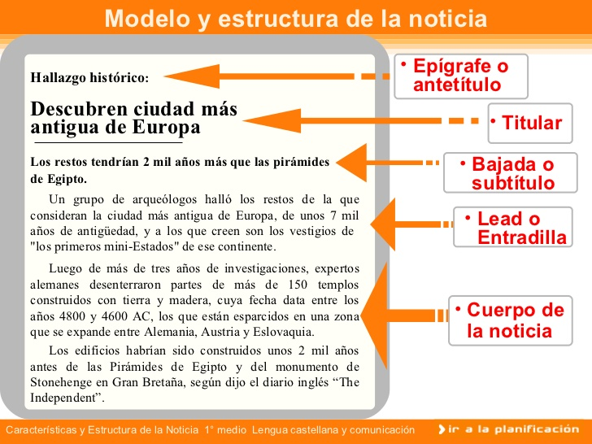

Partes de una noticia

El epígrafe
El epígrafe es una palabra o frase que va sobre el título y contribuye a contextualizarlo, entregando datos que ayudan a enmarcar la información.
Al momento de escribir el epígrafe recuerden que éste no contiene lo más importante de la noticia.
El titular

Todas las noticias empiezan con una frase que da la información más importante de la noticia. A esta frase se le llama titular.
Despiertan el interés del lector por la noticia, deben incitar a la lectura de la información. Por eso es imprescindible que el titular se gane la atención del lector y esto sólo se consigue si atrapamos su interés. Debe ser una oración breve, clara y precisa que explica en pocas palabras de qué se trata la noticia, al destacar lo más sobresaliente de la información. De esa manera el lector se entera rápidamente de lo medular del hecho noticioso, es decir, tienen que ser informativo.

Bajada

La bajada es una oración que va debajo del título y que entrega una información distinta a éste. Su función también es llamar la atención del lector para incitarlo a seguir leyendo la noticia, entregando datos, ideas o conceptos relevantes o novedosos en relación a la información que se está entregando.
Esta oración tiene una extensión variable y puede entregar un dato específico o sintetizar distintos aspectos novedosos de la información y formar una oración con ello. Luego, cada uno de esos elementos se despliega de manera más extensa en distintas partes del cuerpo de la noticia.
¿Cómo redactar una bajada?
Una vez que se ha escrito la noticia, se lee completa y se busca el elemento más atractivo del texto, que no necesariamente tiene que ser lo principal de la noticia como se espera para el título. Aquí lo que buscamos son datos novedosos o atractivos que puedan aportar al título, de manera que el lector se interese en seguir leyendo la noticia.

Lead

El lead cuenta la noticia, el cuerpo la explica, en prensa impresa el lead es el primer párrafo de la información, se destacan los datos más importantes del acontecimiento del que se quiere dar noticia. El lead es la introducción del cuerpo de la noticia, por lo tanto, cumple la misma función que una introducción tradicional: presentar aquello de lo que se hablará en el resto del texto. Lead quiere decir guía, por lo tanto, su función es modelar la información que se tratará en la noticia. Como el lead es parte de una noticia, necesariamente es objetivo.

Cuerpo de la noticia

Ya sabemos que el epígrafe, el título y la bajada tienen la función de llamar la atención del lector anunciando lo más importante de la noticia. Luego en el lead se ponen los datos esenciales de la información, para que el lector quede enterado de lo medular de la noticia. Ahora, hay que seguir redactando el resto de la noticia, es decir, el cuerpo de la información.

